ОТЧЕТ О ВЫПОЛНЕНИИ МЕРОПРИЯТИЙ,
ПРОВЕДЕННЫХ СОВЕТОМ ВЕТЕРАНОВ ЗАТО ЗВЕЗДНЫЙ
1 КВАРТАЛЕ 2022 ГОДА

№ | Наименование мероприятия | Дата проведения | Целевая группа | Кол-во участн. | Информирование о проведенном мероприятии (СМИ, социальные сети, фото с мероприятия)
1. | Наши ветераны имели возможность насладиться любимыми песнями в исполнении рок-группы Стаса Намина «Цветы». Впечатление от концерта осталось самое приятное. Это настоящие мастера. Репертуар группы отличают хорошие тексты и замечательная музыка. Незабываемые хиты семидесятых окунули нас в живой звук и живые эмоции. | 05 января 2022 года | Жители Звездного пенсионного возраста | 19 | 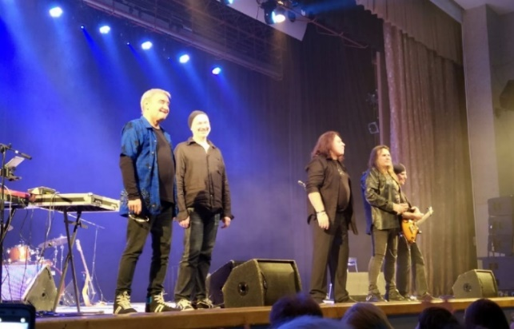  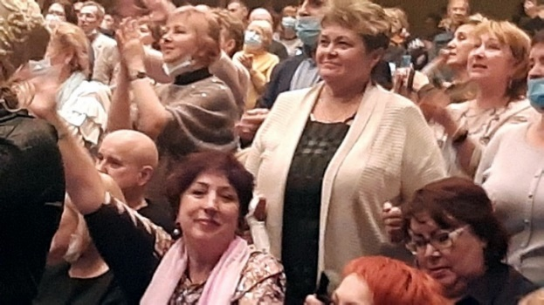  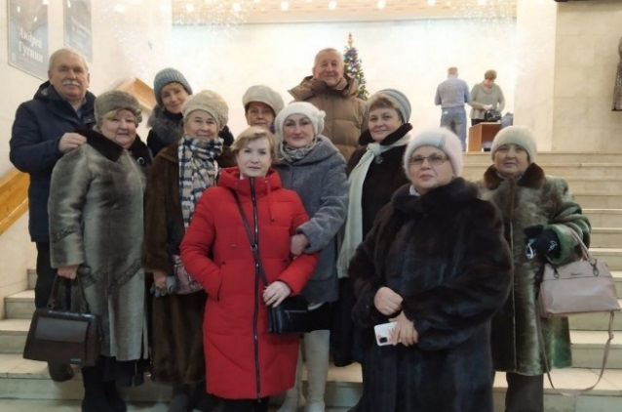  Размещено в соцсетях Вконтакте:https://vk.com/id570983835
2. | Поздравлении с Новым годом и Рождеством Почетных жителей Звездного | 06 января 2022 года | Почетные жители Звездного, творческий коллектив ДК  и председатель Совета ветеранов | 8 | 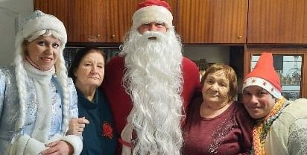  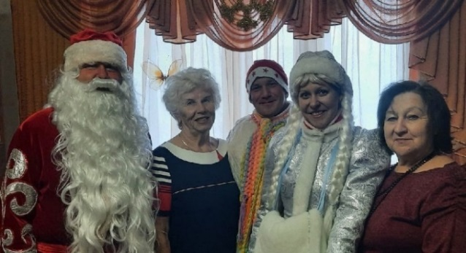  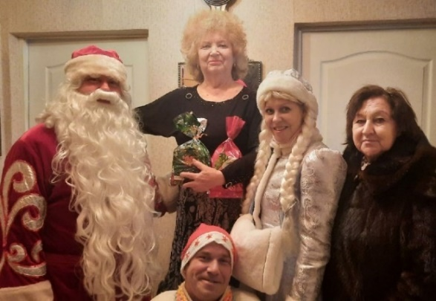  Размещено в соцсетях Вконтакте:https://vk.com/id570983835
3. | Праздничный вечер «Здравствуй Новый 2022 год!» | 13 января  2022 года | Жители Звездного пенсионного возраста | 55 | 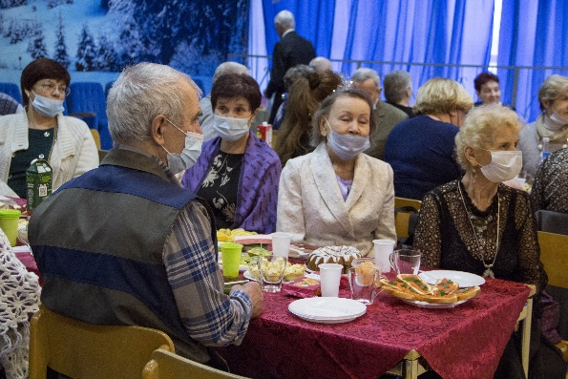  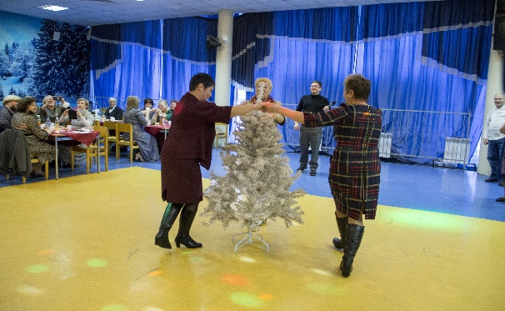  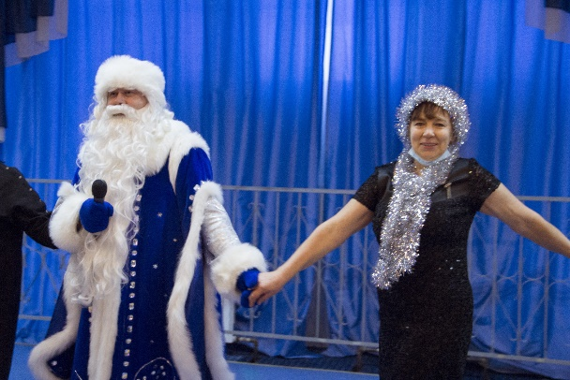
4. | На стадионе ЗАТО Звездный нашим активистом-спортсменом Теплоуховым В.С. для ветеранов проведен мастер-класс по лыжам.  По окончании пили горячий чай и делились впечатлениями. | 20 января  2022 года | Жители Звездного пенсионного возраста | 15 | 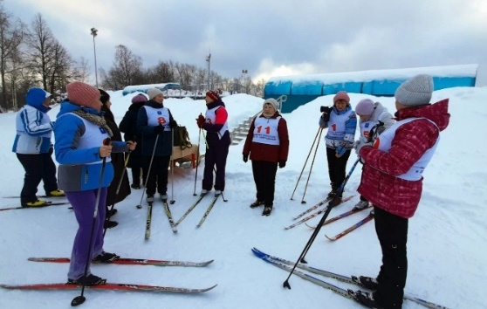  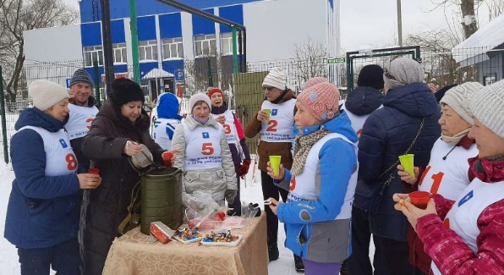  Размещено в соцсетях Вконтакте:https://vk.com/id570983835
5. | Команда ветеранов приняла участие в ежегодной акции «Снегомания». Снежная фигура «Русская красавица с балалайкой» получилась прекрасной! | 21 января 2022 года | Жители Звездного пенсионного возраста | 13 | 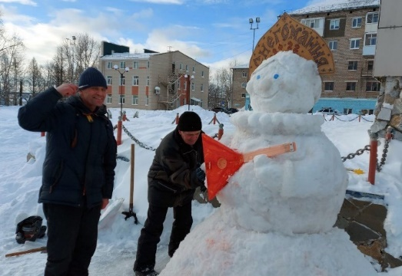  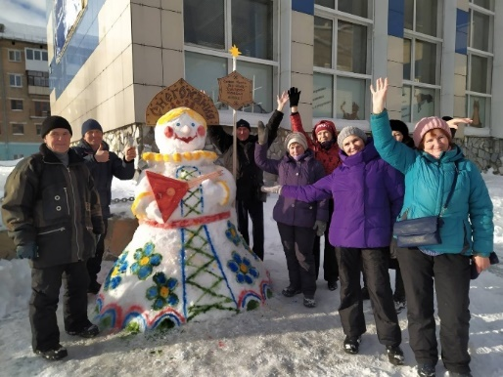  Размещено в соцсетях Вконтакте:https://vk.com/id570983835
6. | На стадионе ЗАТО Звездный команда ветеранов-спортсменов приняла участие в лыжных гонках «Лыжня Звёздного» в рамках XL открытой Всероссийской массовой лыжной гонки «Лыжня России» I этап Спартакиады ВФСК ГТО среди трудовых коллективов и организаций Звездного. | С 1 по 3 февраля 2022 года | Жители Звездного пенсионного возраста | 21 | 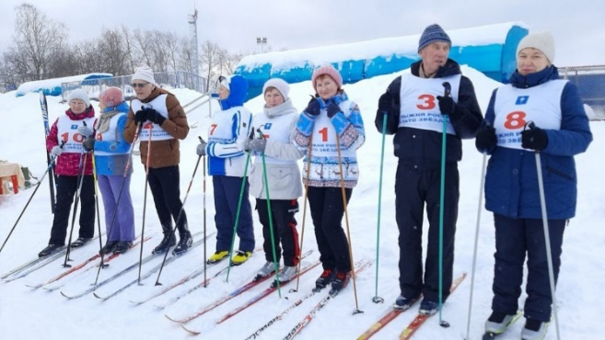  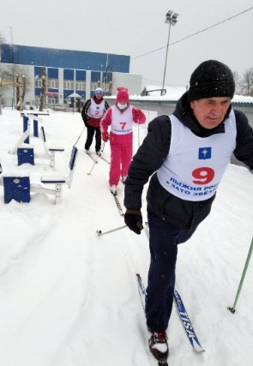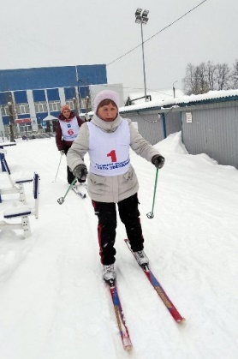  Размещено в соцсетях Вконтакте:https://vk.com/id570983835
7. | Для жителей серебряного возраста проведена интеллектуальная игра, которая была посвящена биографии и творчеству классика русской литературы, писателю, драматургу Николаю Васильевичу Гоголю.  Две команды ветеранов, отвечая на вопросы зарабатывали баллы, соревновались за победу, а администрация Дворца культуры предоставила ведущего игры и жюри для оценки ответов.  По мнению участников, игра помогла вспомнить школьные годы и забытые произведения. | 03 февраля 2022 года | Жители Звездного пенсионного возраста и работники ДК Звездного | 16 | 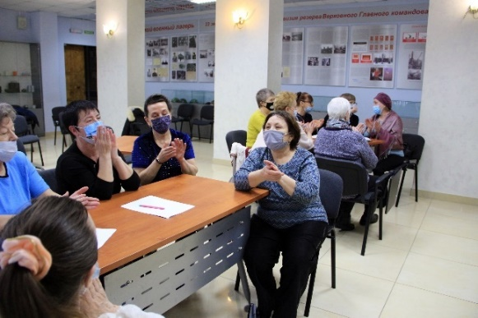  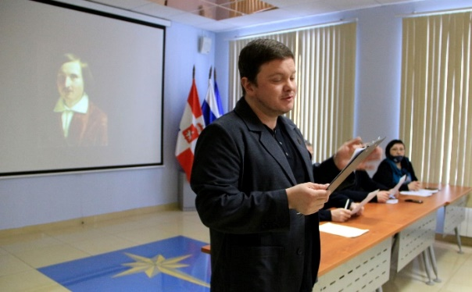  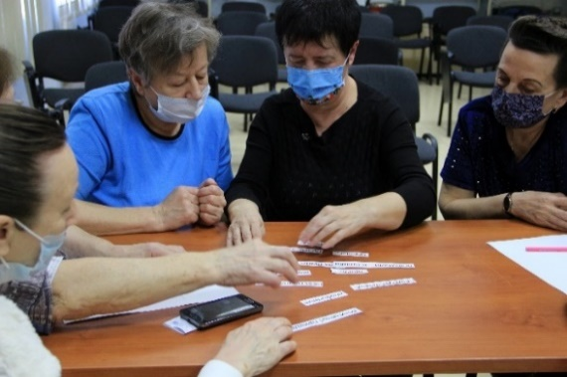  Размещено в соцсетях Вконтакте:https://vk.com/id570983835
8. | Члены литературно-поэтического клуба «Встреча» совершили путешествие в XIX век. Мероприятие было посвящено дню памяти величайшего русского поэта, драматурга и прозаика Александра Сергеевича Пушкина.  Читали любимые стихи и сказки, слушали романсы русских композиторов на слова А.С. Пушкина, отгадывали загадки и участвовали в викторине. А завершилось мероприятие импровизированным балом. Наши барышни примерили на себя бальные платья, капоры и газовые шарфы, а затем приняли участие в мастер-классе бальных танцев XIX века. Учились танцевать полонез, падеграс и вальс. | 10 февраля 2022 года | Жители Звездного пенсионного возраста | 18 | 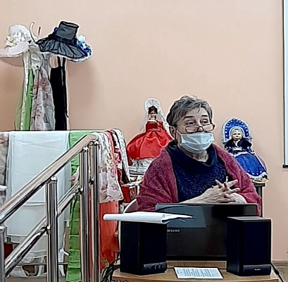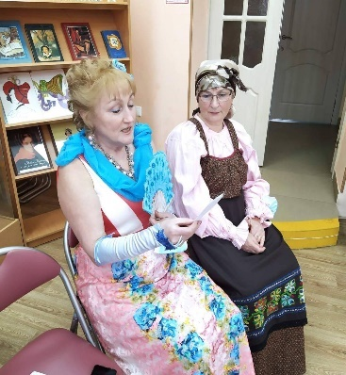  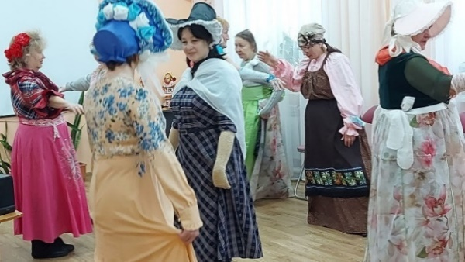  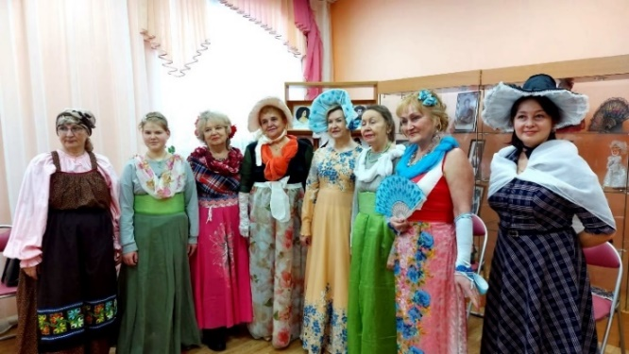  Размещено в соцсетях Вконтакте:https://vk.com/id570983835
9. | Участники боевых действий вместе с жителями Звездного собрались у мемориала «Время выбрало нас», чтобы почтить память героев, погибших в вооружённых конфликтах и локальных войнах за пределами Отечества. К мемориалу возложили алые гвоздики и почтили память павших минутой молчания.  В этот день 33 года назад завершился вывод советских войск из Афганистана. | 15 февраля 2022 года | Участники боевых действий и жители Звездного | 25 | 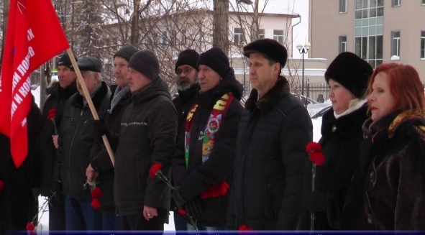  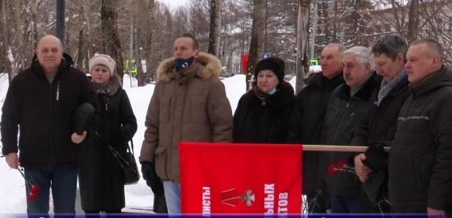  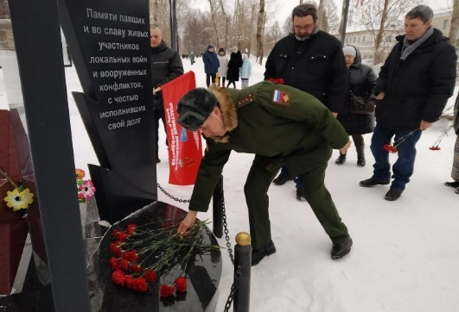  Размещено в соцсетях Вконтакте:https://vk.com/id570983835
10. | Наши ветераны-участники боевых действий в Афганистане провели встречу с воспитанниками Пермского суворовского военного училища. Урок мужества был посвящен 33-летию вывода советских войск из Афганистана, который отмечался 15 февраля и предстоящему празднику «День защитника Отечества». Ветераны «афганцы» поделились с детьми своими воспоминаниями о службе в Афганистане, рассказали ребятам о тяжелой боевой работе, воинской дружбе, взаимопомощи и героизме советских воинов-интернационалистов, настоящих защитников своего Отечества. | 17 февраля 2022 года | Участники боевых действий и воспитанники ПСВУ | 43 | 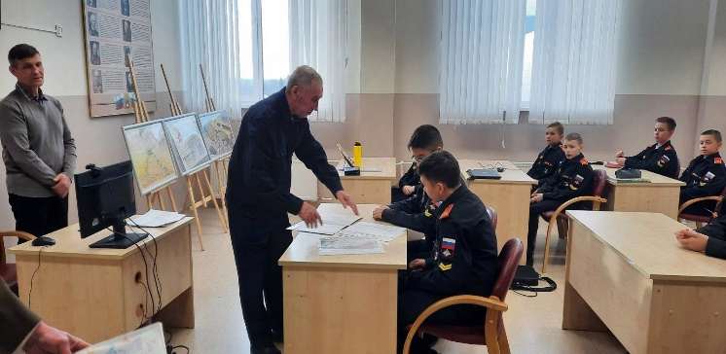  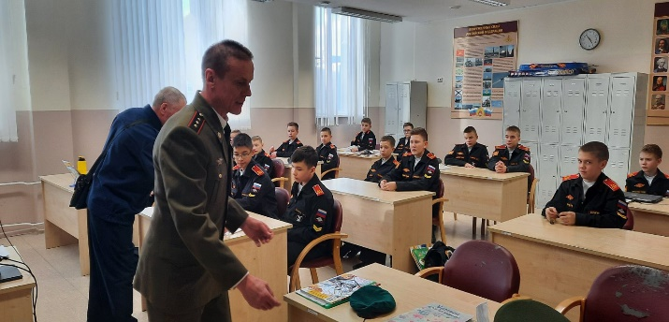  Размещено в соцсетях Вконтакте:https://vk.com/id570983835
11. | В актовом зале библиотеки встретились члены клуба «Встреча» на вечер, посвящённый Л. Куравлеву "Свой парень". Узнали биографию, вспомнили фильмы с участием этого замечательного актёра. | 17 февраля 2022 года | Жители Звездного пенсионного возраста | 12 | 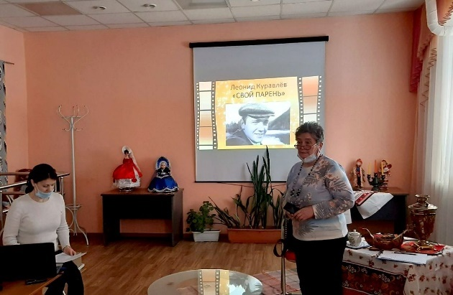  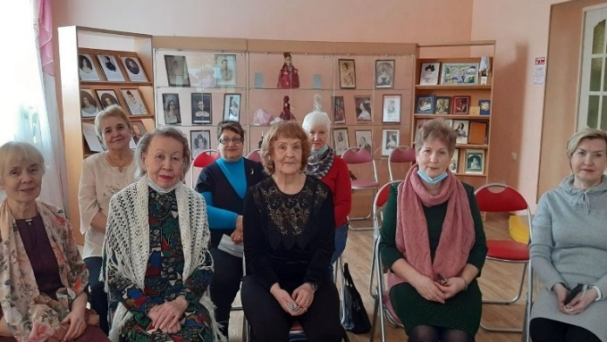  Размещено в соцсетях Вконтакте:https://vk.com/id570983835
12. | Участникам «Лыжни России» были вручены сувениры (традиционные шапочки и номера участников). В тот же день состоялось подведение итогов I этапа Спартакиады среди трудовых коллективов и организаций. Команда Общественной организации ветеранов заняла 1 место. Победителями в личном первенстве в своих возрастных группах стали 10 членов нашей команды. | 18 февраля 2022 года | Жители Звездного пенсионного возраста | 18 | 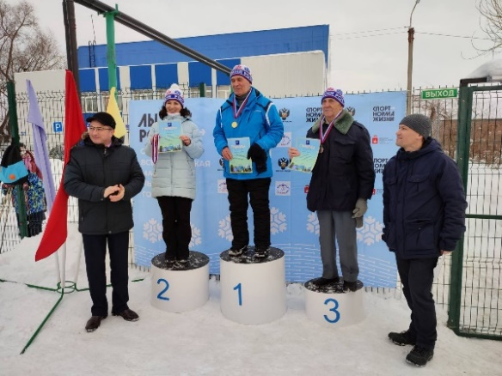  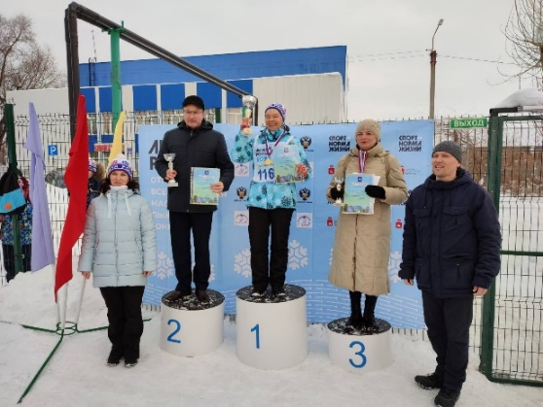  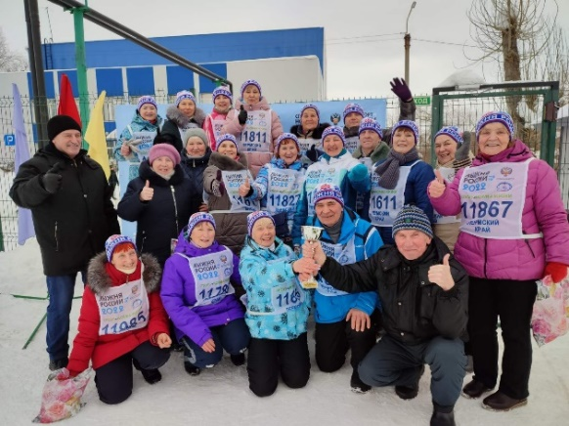  Размещено в соцсетях Вконтакте:https://vk.com/id570983835
13. | Состоялся коллективный выезд пенсионеров в ДК им. Солдатова на спектакль "Сюрприз", поставленный по пьесе А. Галина «Сирена и Виктория». В главной роли - наша землячка Марина Федункив. Комичность и одновременно лиричность ситуации в исполнении блистательных артистов позволяют следить за ходом истории на одном дыхании и смеяться от души! | 20 февраля 2022 года | Жители Звездного пенсионного возраста | 33 | 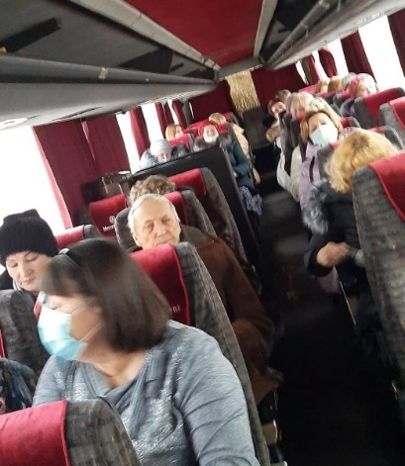  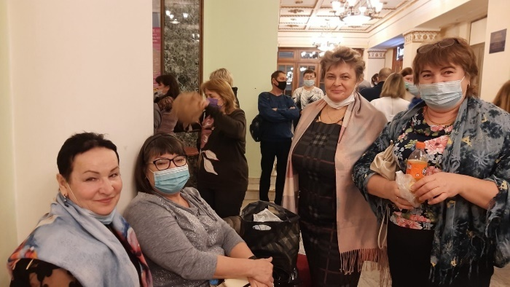  Размещено в соцсетях Вконтакте:https://vk.com/id570983835
14. | Группа любителей скандинавской ходьбы провела праздничное мероприятие на природе. Женщины поздравили мужчин с прошедшим праздником День защитника Отечества, мужчины поздравили женщин с наступающим международным женским днем 8 Марта, а также отметили 5-летие создание своей группы. | 26 февраля 2022 года | Жители Звездного пенсионного возраста | 15 | 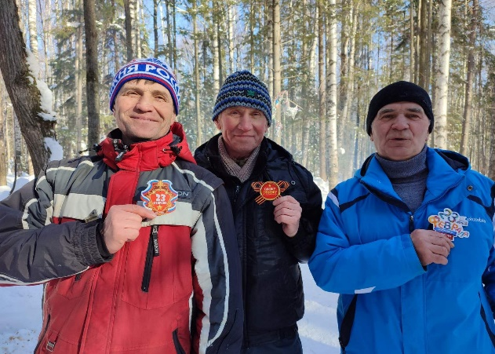  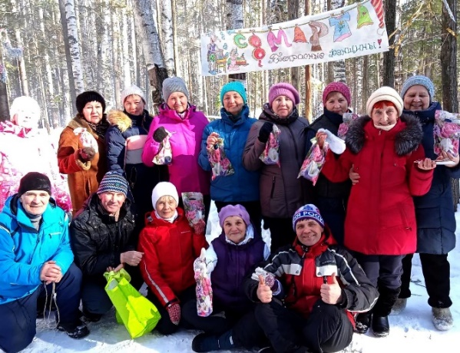  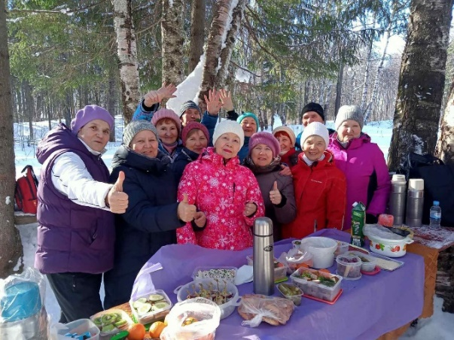  Размещено в соцсетях Вконтакте:https://vk.com/id570983835
15. | Организована экскурсия по Пермскому краю. Профессиональный экскурсовод рассказал о традициях празднования Масленицы в Перми и Пермском крае, о Великой государевой дороге "Сибирский тракт" и о храмах Пермского района. Посетили Храм Усекновения главы Пророка Предтечи и Крестителя Господня Иоанна в с. Култаево. После экскурсии наша пенсионеры посетили термальный комплекс «Акватория» в с. Протасы. Как и в прошлые посещения, получили массу положительных эмоций и заряд энергии и бодрости. | 28 февраля 2022 года | Жители Звездного пенсионного возраста | 34 | 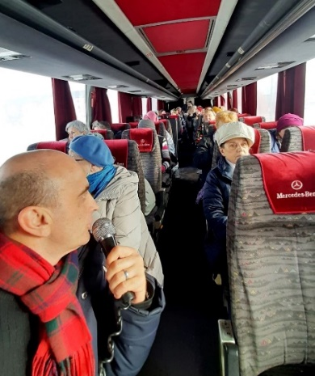  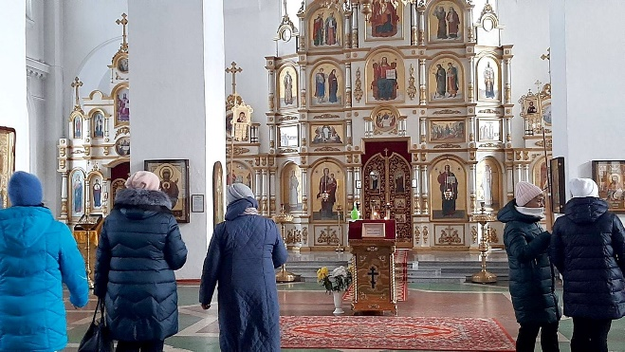  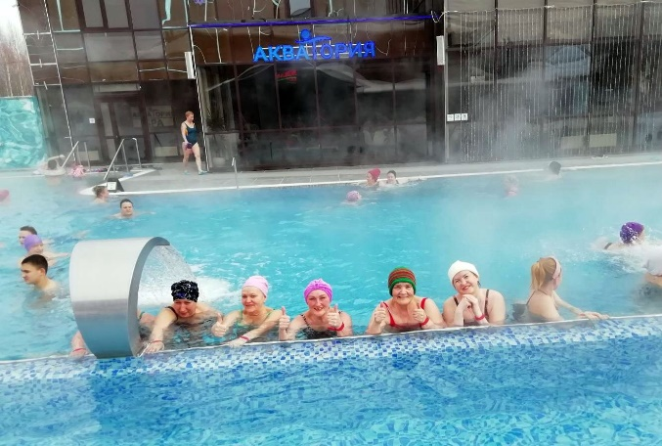  Размещено в соцсетях Вконтакте:https://vk.com/id570983835
16. | «Широкую Масленицу» праздновали наши ветераны.  Участники праздника радовались приходу Весны и охотно участвовали в различных конкурсах, пели и плясали.  В заключение прощания с зимой все пили чай и ели вкусные и пышные блины! Думаем заряд веселья получили все! | 03 марта 2022 года | Жители Звездного пенсионного возраста | 32 | 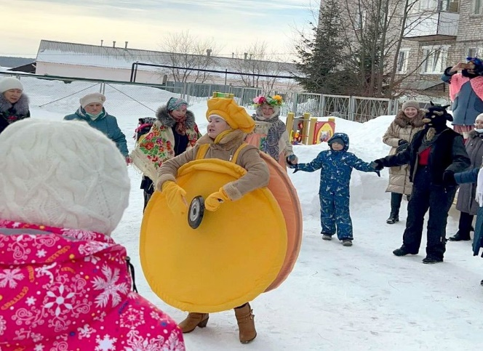  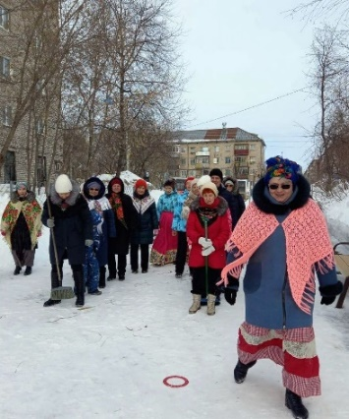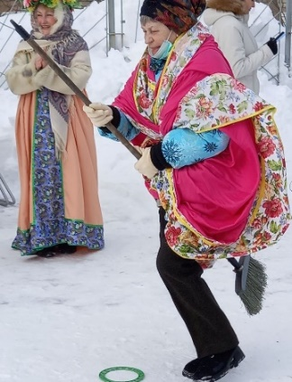  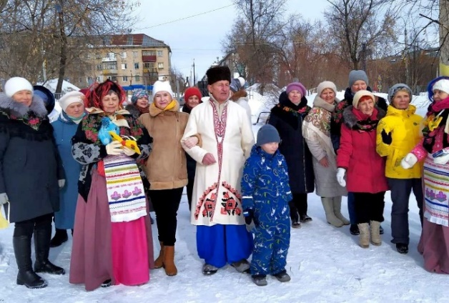  Размещено в соцсетях Вконтакте:https://vk.com/id570983835
17. | Наши пенсионеры встретились на праздничном мероприятии, посвященном Международному женскому дню 8 Марта. Работниками Дворца культуры для участников мероприятия была организована музыкальная викторина и танцевальная дискотека. Звучали поздравления, теплые, сердечные и искренние пожелания в адрес женщин. | 11 марта 2022 года | Жители Звездного пенсионного возраста | 22 | 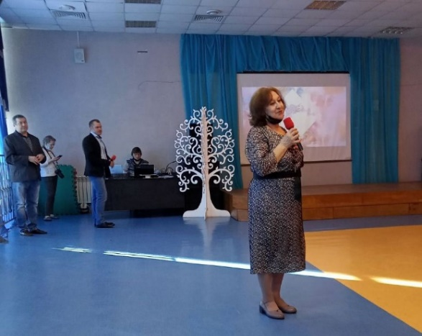  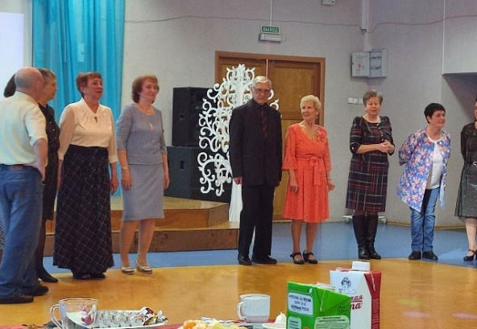  Размещено в соцсетях Вконтакте:https://vk.com/id570983835
18. | Заседание членов клуба «Встреча», посвященное празднованию Международного женского дня 8 Марта «Дарите женщинам любовь» | 17 марта 2022 года | Жители Звездного пенсионного возраста | 14 | 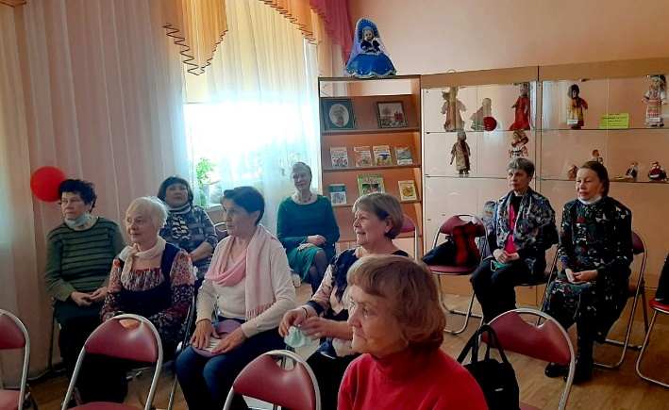  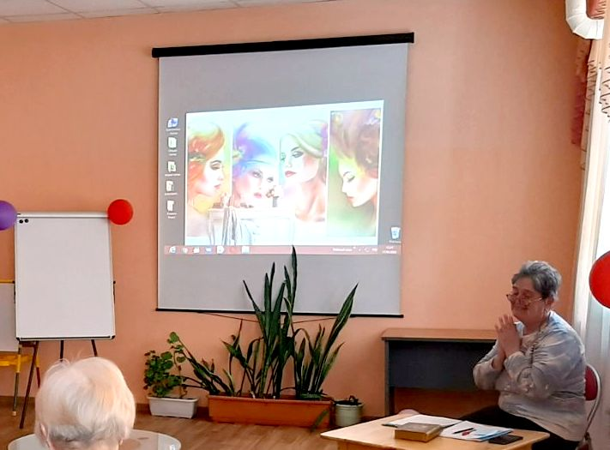  Размещено в соцсетях Вконтакте:https://vk.com/id570983835
19. | Ветераны приняли участие в праздновании присоединения Крыма к России и в акции в поддержку специальной военной операции на Украине «Россия и Крым. Мы вместе». | 18 марта 2022 года | Жители Звездного пенсионного возраста | 32 | 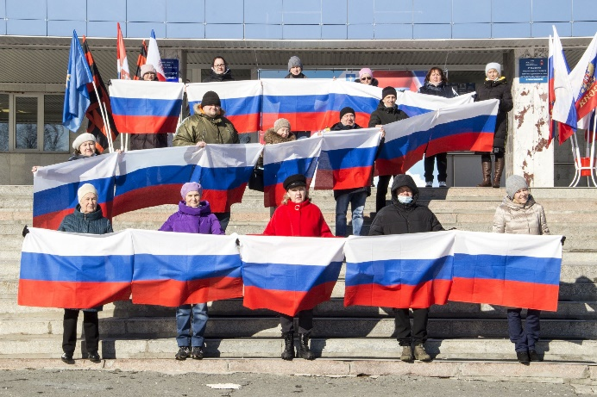  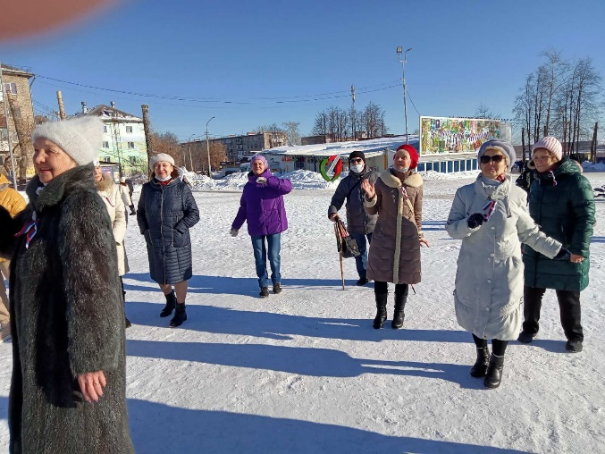  Размещено в соцсетях Вконтакте:https://vk.com/id570983835
20. | Пенсионеры Звёздного вновь оказались зрителями драматической комедии "Раневская. Одинокая насмешница" по пьесе Лиона Измайлова в исполнении народных и заслуженных артистов театра комедии им. Н.П.Акимова. | 20 марта 2022 года | Жители Звездного пенсионного возраста | 20 | 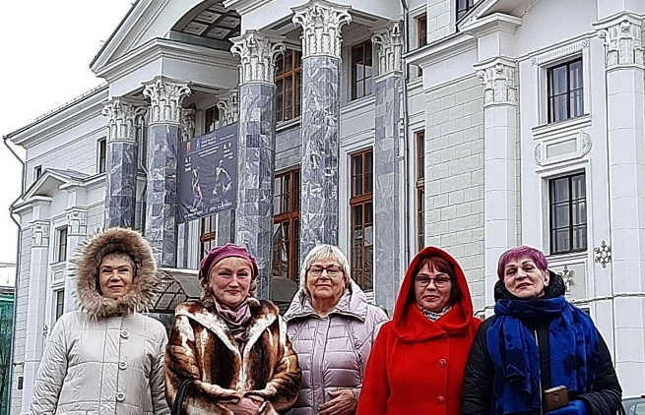  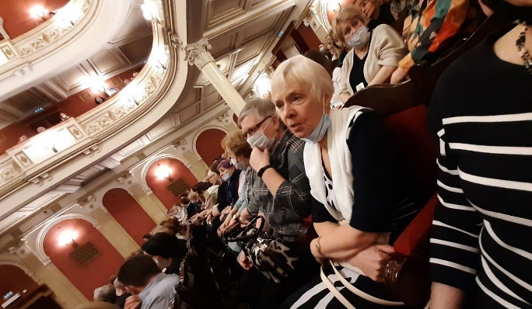  Размещено в соцсетях Вконтакте:https://vk.com/id570983835
21. | Наши участники боевых действий провели очередную встречу с учащимися Пермского суворовского военного училища. Много интересного узнали ребята о военной операции в Афганистане, о дружбе, взаимопомощи и тяжелой военной службе вдали от Родины. | 22 | Участники боевых действий и воспитанники ПСВУ | 38 | 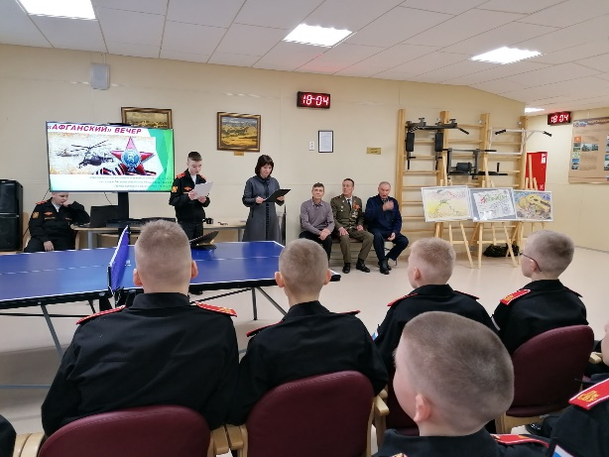  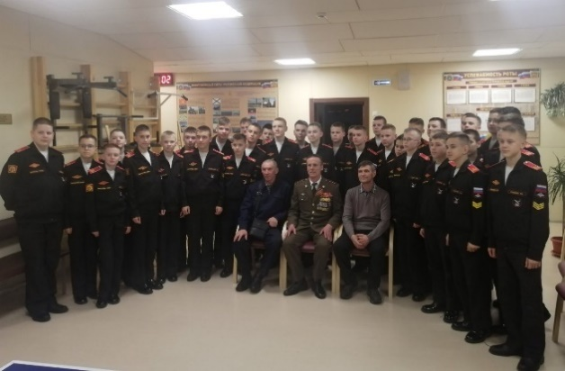  Размещено в соцсетях Вконтакте:https://vk.com/id570983835
22. | Команда ветеранов приняла участие во II этапе Спартакиады ГТО среди трудовых коллективов и организаций ЗАТО Звездный по многоборью. | С 16 по 31 марта 2022 года | Жители Звездного пенсионного возраста | 25 | 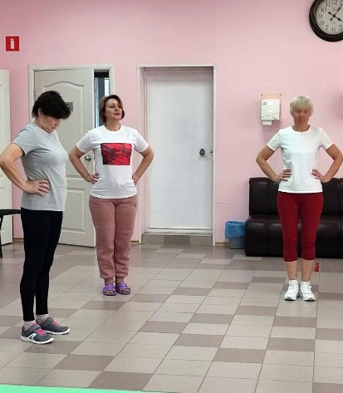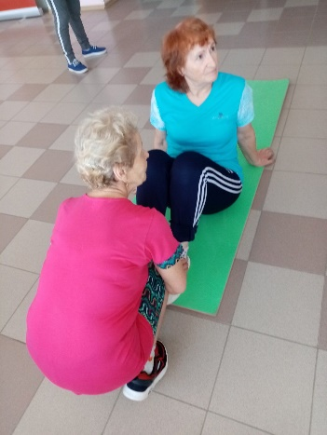  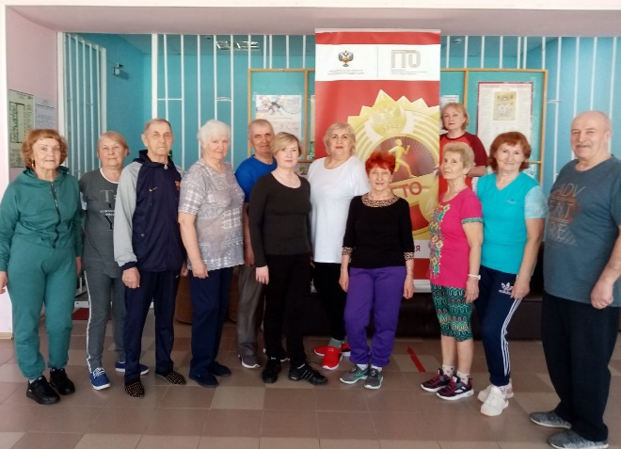  Размещено в соцсетях Вконтакте:https://vk.com/id570983835
23. | Посещение виртуального концертного зала в ДК ЗАТО Звездный ветеранами:  - Праздничный мужской хор Московского Данилова монастыря;  - «Вечная вечна» 80 лет со дня рождения Валерия Ободзинского;  - Седьмая симфония Шостаковича, дирижер А. Сладковский;  - Андрей Гугнин, фортепьяно;  - Вечер фортепьянной музыки ХII фестиваля Дениса Мацуева  - «И классика и джаз» Закрытие ХII фестиваля Дениса Мацуева;  - Концерт «Русское барокко» | 12 января 2022 года  24 января 2022 года  27 января 2022 года  04 февраля 2022 года  11 марта 2022 года  12 марта 2022 года  24 марта 2022 года | Жители Звездного пенсионного возраста | 9  13  9  11  7  9  17
24. | Посещение занятий в оздоровительных группах:  - Клуб скандинавской ходьбы «Доброходы»;  - Оздоровительная группа «Здоровье»;  - Клуб аэробики и плавания «Пингвины»;  - Танцевально-спортивный клуб |  | Жители Звездного пенсионного возраста | 29  11  25  8
25. | Социально-бытовая работа:  - Проведено обследование одиноких пожилых людей, проверены условия их проживания;  - оказание помощи в установке газовой плиты и оформление документов для возмещения части стоимости через органы социальной защиты;  - оказание помощи в оформлении и переоформлении документов после смерти мужа на собственность через нотариуса; |  | Жители Звездного пенсионного возраста | 21

